MINI TOUR DELLA CASTIGLIA

SPECIALE CAPODANNO

**DAL 29 DICEMBRE 2025 AL 2 GENNAIO 2026 DA € 969 p.p.**

**4 NOTTI | MEZZA PENSIONE**

**SUPPLEMENTO SINGOLA €244 | RIDUZIONE 3° LETTO ADULTO €10 | RIDUZIONE CHILD 2-11 ANNI €80**

# LA QUOTA COMPRENDE

* Voli dall’Italia in classe economica con bagaglio da stiva
* Bus con aria condizionata per le visite da programma
* Sistemazione in hotel di cat. 4* selezionati
* 4 prime colazioni e 3 cene in hotel con 1/3 di acqua ad ogni cena

(altre bevande escluse)

* Accompagnatore parlante italiano in loco
* Guide locali a Avila-Salamanca-Oviedo-Burgos-Bilbao
* Visita panoramica di Madrid

# LA QUOTA NON COMPRENDE

* Tasse aeroportuali €180 a persona (obbligatorie e soggette a riconferma alla prenotazione)
* Quota servizi 3A Tours inclusiva di assistenza del Tour Operator, gestione amministrativa della pratica, polizza assicurativa per spese mediche/bagaglio e rimborso penali annullamento: €50 p.p.
* Pacchetto ingressi ai monumenti €55 ad adulto e €32 a bambini 0-11 anni (obbligatorio da pagare alla prenotazione)
* Trasferimenti privati in arrivo e partenza (facoltativi, su richiesta con supplemento)
* Pasti non menzionati e tutto quanto non citato nella voce “la

quota comprende”

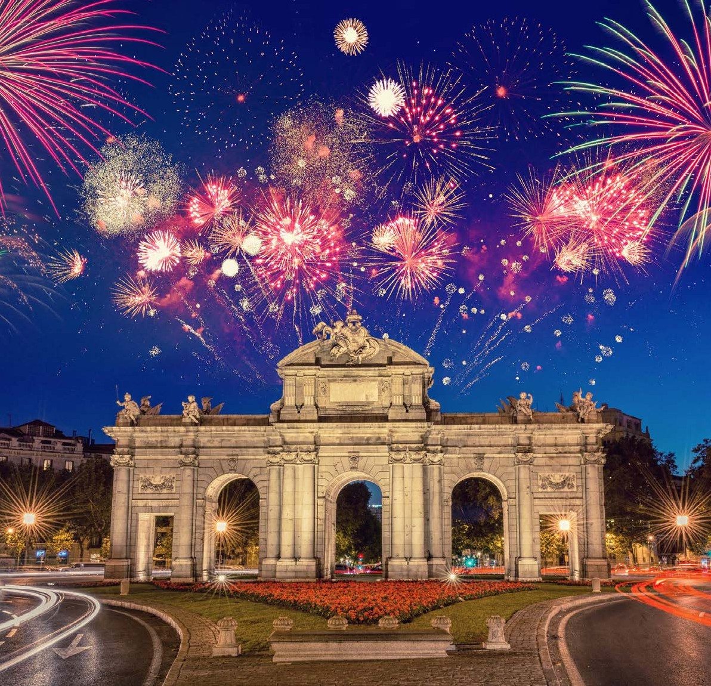

IMG26

**PER INFORMAZIONI**

+39 0677201831 - [booking@3atours.com](mailto:booking@3atours.com) - [www.3atours.com](http://www.3atours.com/)

# MINI TOUR DELLA CASTIGLIA



*SPECIALE CAPODANNO*

## 1° GIORNO - 29 DICEMBRE: ITALIA / MADRID

Partenza dall’Italia. Arrivo a Madrid e trasferimento libero in hotel (trasferimento privato su richiesta con supplemento). Alle ore 20.00 incontro con gli altri partecipanti e la guida che fornirà le prime indicazioni sul tour. Cena e pernottamento in hotel.

## 2° GIORNO - 30 DICEMBRE: MADRID / AVILA / MONASTERO DELL’ESCORIAL / MADRID

Prima colazione. Partenza al mattino presto per Avila e visita guidata della città medievale. Visita della Cattedrale e passeggiata sulle mura medievali, tra le migliori preservate al mondo, che vi permetterà di godere della spettacolare vista sulla città e dintorni. Tempo libero per pranzo. Proseguimento per il vicino Monastero dell’Escorial, la migliore rappresentazione dell’impero spagnolo durante il XVI secolo, quando oltre la metà del mondo conosciuto era sotto il dominio della corona spagnola. Rientro a Madrid, cena e pernottamento.

## 3° GIORNO - 31 DICEMBRE: MADRID / SEGOVIA / MADRID

Prima colazione in hotel. Partenza al mattino presto per Segovia dove all’arrivo in città si potrà ammirare l’acquedotto romano talmente ben conservato che fino a 150 anni fa era addirittura ancora in uso da oltre 1500 anni. Visita alle numerose chiese romaniche e alla Cattedrale. Visita all’Alcazar (fortezza medievale) . Al termine della visita rientro a Madrid e visita panoramica della città, la cosidetta “Madrid dei Borboni” (dinastia attuale) in cui si potranno osservare tutti gli sviluppi della città dal XVIII e XIX secolo: le meravigliose fontane (Cibeles, Neptuno), la Borsa e il Parlamento. La visita proseguirà nelle principali strade commerciali della città (Gran Via, Piazza Spagna) per arrivare nella cosidetta “Madrid degli Ausburgo” (la dinastia che regnò del XVI al XVIII secolo) il cuore storico più antico della città, dove si trova la famosa Plaza Mayor, la piazza principale e Plaza della Villa. La visita terminerà nel tardo pomeriggio per godere dell’ambiente festizo natalizio. Pernottamento in hotel.

## 4° GIORNO - 01 GENNAIO: MADRID / TOLEDO / MADRID

Prima colazione in hotel. Partenza per Toledo; capitale della Spagna per diversi secoli durante il quale le popolazioni mussulmane, ebree e cristiane vissero insieme pacificamente facendola diventare un grande centro culturale e monumentale. Visita del centro storico in quanto i monumenti saranno chiusi per la festività. Rientro in hotel a Madrid, cena e pernottamento.

## 5° GIORNO - 02 GENNAIO: MADRID / ITALIA

Prima colazione in hotel e trasferimento libero in aeroporto (trasferimento privato su richiesta con supplemento) in tempo utile per il volo di rientro. Arrivo in Italia e fine dei servizi.

*\*\*\* l’ordine delle visite potrà essere cambiato per esigenze organizzative senza modificare i contenuti del programma*

### Pacchetto Ingressi (con radioguide auricolari):

Avila: Cattedrale, Mura

Escorial: Monastero deò Escorial Segovia: Alcazar, Cattedrale

### Alberghi previsti cat. 4* (o similari):

Madrid: Hotel Gran Versalles / Hotel Agumar